

**INSTITUTO POLITÉCNICO NACIONAL.**

ESCUELA SUPERIOR DE CÓMPUTO.

**SISTEMAS OPERATIVOS.**

**Proyecto fase 4.**

**Integrantes del equipo:**

* Chavarría Vázquez Luis Enrique.
* Juárez Espinoza Ulises.
* Machorro Vences Ricardo Alberto.
* Pastrana Torres Víctor Norberto.

**Unidad 4**

**2CM6**

**Contenido**

**Resumen** 1

**Capítulo 1. Introducción.** 1

▪ **Introducción** 1

▪ **Estado del arte** 1

▪ **Objetivo** 3

▪ **Justificación** 3

▪ **Productos o Resultados esperados** 3

**Capítulo 2. Análisis y diseño.** 4

▪ **Requerimientos y reglas de negocio.** 4

▪ **Modularidad de la aplicación.** 5

**a.** **Módulo de validación.** 5

**b.** **Módulo gestor de opciones disponibles.** 5

**c.** **Módulo de agregación y edición de pacientes.** 5

**d.** **Módulo de comunicación bidireccional** 5

**e.** **Módulo de consulta.** 6

▪ **Arquitectura del proyecto.** 6

▪ **Diagrama de contexto simplificado.** 6

▪ **Metodología del proyecto.** 6

▪ **Stakeholders (Usuarios).** 7

▪ **Diagramas para el modelado.** 8

**a.** **Diagramas de casos de uso.** 8

**b.** **Diagramas de secuencia.** 11

**c.** **Diagramas de estado.** 17

**d.** **Diagrama de actividades.** 18

▪ **Identificación de las tareas elementales.** 19

▪ **Cronograma de actividades.** 19

▪ **Referencias** 24

▪ **Alumnos** 25

▪ **Anexos.** 26

**Índice de ilustraciones.**

Ilustración 1 Arquitectura del proyecto. 6

Ilustración 2 Diagrama de contexto simplificado. 6

Ilustración 3 Diagrama de caso de uso número 1 (Manejo de los mensajes). 8

Ilustración 4 Diagrama de caso de uso número 2 (Edición de los datos). 8

Ilustración 5 Diagrama de caso de uso número 3 (Interacción completa de los datos). 9

Ilustración 6 Diagrama de caso de uso número 4 (Selección de opciones) 10

Ilustración 7 Diagrama de caso de uso número 5 (ver datos del paciente) 10

Ilustración 8 Diagrama de secuencia 1 (Registro del cuidador). 11

Ilustración 9 Diagrama de secuencia 2 (Registro paciente/medicamentos/terapias). 12

Ilustración 10 Diagrama de secuencia 3 (Editar paciente/medicamentos/terapias.). 13

Ilustración 11 Diagrama de secuencia 4 (Eliminar paciente/medicamentos/terapias). 14

Ilustración 12 Diagrama de secuencia 5 (ver paciente/terapia/medicamento). 15

Ilustración 13 Diagrama de secuencia 6 (Enviar mensaje al paciente). 15

Ilustración 14 Diagrama de secuencia 7 (Enviar mensaje al cuidador). 16

Ilustración 15 Diagrama de secuencia 8 (Leer el mensaje). 16

Ilustración 16 Diagrama de estado del proyecto.. 17

Ilustración 17 Diagrama de actividades. 18

**Aplicación para gestión y seguimiento de los tratamientos requeridos por pacientes que requieran que sus cuidadores mantengan supervisión a distancia Medicadist.**

***Trabajo Terminal No. 2020-A084***

*Alumnos: Chavarría Vázquez Luis Enrique, Juárez Espinoza Ulises ,Machorro Vences Ricardo Alberto y Pastrana Torres Victor Norberto.*

*Directores: Ukranio Coronilla Contreras y Gisela González Albarrán.*

*e-mail: luisechvz@gmail.com,juarezespinosaulises @gmail.com* [*Ricardoalbeto.machorrovences@gmail.com*](mailto:Ricardoalbeto.machorrovences@gmail.com) *victornorbertopastrana @gmail.com*

**Resumen-** El proyecto consiste en un pequeño sistema que permite tener una gestión y seguimiento mucho más eficiente de las atenciones, medicaciones y tratamientos que requieren pacientes que presenten alguna enfermedad en la cual sea necesario que sus cuidadores mantengan una distancia, pero al mismo tiempo deban mantenerse al tanto.

El proyecto hará esto posible ofreciendo una agenda que de la pauta para hacer un listado de los medicamentos y tratamientos que los pacientes tienen que tomar, además se permite el uso de un chat un chat bidireccional de texto para comunicarse con sus cuidadores de manera remota en caso del que los pacientes necesiten de alguna atención no planificada o bajo alguna emergencia.

* **Introducción.**

Todas las personas en el planeta están sujetas a enfermarse, desde enfermedades simples hasta otras de muy alta tasa de contagio. Algunas veces por razones que escapan del control de los sistemas de salud y la sociedad misma, el tratamiento puede complicarse debido a que no se concilia proveer una atención de calidad por la distancia que el personal debe guardar para atender al grueso de la población como se ve ahora en la situación pandémica actual y las complicaciones que devienen de ella en este año 2020. Este distanciamiento deja a relucir algunos de los problemas a los que el sistema de salud y la atención de enfermos ya tenía desde hace un tiempo y que acorde la divulgadora Carolina Martínez S [1] se debe tomar en cuenta que los dos principales problemas que tienen los cuidadores (sean médicos o no) es que se cuenta con una buena organización y seguimiento de los pacientes obligando a que los el proceso de recuperación sea mucho más lento, siendo los cuidadores más dependientes de su memoria y registro físicos para verificar la evolución de los pacientes y el segundo pero no menos importante problema radica en que los canales de comunicación entre el paciente y el profesional de la salud no suele ser tan eficiente, siendo esto una de las principales causas en el letargo que existe en la recuperación.

* **Estado del arte.**

Ya habiendo mencionado esto, se destaca que el primer problema mencionado ya ha sido tratado de ser resuelto por algunas organizaciones de orden privado acorde con el reconocido medio médico GestionMedica.org [2] las cual han tenido un repunte en su uso sobre todo en el periodo demarcado entre los años 2019 y 2020. Se presenta esta tabla comparativa con el fin de poder entender mejor el panorama y conocer algunas de las principales funciones de otros sistemas médicos, considerando que nuestra propuesta no apelara al uso de todas las funciones de los demás exponentes en razón de los limites en los recursos temporales con que se cuentan por otra parte estas alternativas se apegan a normativas estrictas con lo que se debe considerar que en un principio no contaremos con dichas certificaciones en lo que respecta a una primera iteración. Dejando esto en claro, algunos de los referentes son mostrados en la siguiente tabla.

Tabla 1 Exponentes dentro del mismo giro.

|  |  |  |
| --- | --- | --- |
| **Producto** | **Empresa** | **Descripción** |
| **DriCloud** | M Bionics S.L. Madrid, España | DriCloud unifica todos los servicios que un doctor o clínica necesita al adquirir un Software médico. Software en la Nube, muy completo, rápido e intuitivo. Soporte ilimitado, facturación, marketing, página web, cita online y servicios legales LOPD |
| **Infomed** | Henry Schein Barcelona, España | Infomed de Henry Schein, un software muy potente e interconectable con otros dispositivos de hardware. Muy conocido entre los odontólogos. No tiene versión Cloud sobre navegador web |
| **XClinics** | Cloud X Tech LLC USA | XClinics es particularmente popular en Médicos autónomos, Osteopatas, Quiroprácticos, Fisioterapeutas, Podólogos, Estética, Psicólogos, Naturópatas y Terapistas. En la Nube, muy completo, rápido e intuitivo. Agenda, historiales, imagenes, facturación, marketing con página web y cita online |
| **Salus** | QSoft Lérida, España | Salus de Qsoft, software intuitivo de utilizar. Buena agenda con el aspecto conocido de Outlook. Centrado en la gestión de la clínica. No tiene versión Cloud sobre navegador web |
| **MNProgram** | MN Program. La Coruña, España | MN Program, es una empresa que proporciona software médico, así como para otras profesiones. No tiene versión Cloud sobre navegador web, aunque si acceso remoto |
| **Ofimedic** | Ofimedic Barcelona, España | Ofimedic es un software médico diseñado para la gestión global de consultas médicas y para gestionar todos sus pacientes |
| **Axon** | CompuGroup Madrid, España | Axon software médico, conocido software de gestión médica ampliamente utilizado. La agenda y la historia clínica presentan un funcionamiento simple e intuitivo. Funciones muy limitadas |

Retomando la problemática dos, como se menciona en el resumen, se tiene pensado solucionar dicho problema de interacción entre los profesionales de la salud y cuidadores con la implementación de chat bidireccional sencillo pero eficiente en términos de la implementación de un canal de comunicación entre ambos.

* **Objetivo**

Desarrollar un sistema local pequeño que permita organizar un plan de recuperación para un grupo de pacientes que son atendidos por un número limitado de cuidadores y deban ser cuidados a con cierta cautela en la distancia, con el propósito de verificar si el plan de recuperación está siendo recibiendo el seguimiento pertinente, además de poder brindar un medio de comunicación bidireccional a distancia para el personal médico con los pacientes.

* **Justificación**

La salud es uno de los bienes más importantes que el ser humano tiene, pero desgraciadamente no siempre se la posee, por desgracia en algunos casos las actividades de las personas que atienden a los enfermos los obligan a exponerse a contagios. Se plantea como ejemplo lo evidente que resulta en la situación actual la pandemia del 2020 desencadenada por el virus SARS-CoV-2 la cual ha llevado a países como México en donde se han alcanzado índices de ocupación de hasta 88% en ciertas regiones [3].

Esta gran ocupación hace que mucha gente que no posee síntomas tan graves opte por mejor por los cuidados en casa ya que desea evitar en lo más posible el contraer sepas del virus más mortales de la que se tiene o ya sea por la simple razón no confié en acudir a hospitales en términos de la situación actual. Esta situación afecta a cuidadores de los enfermos, por el hecho de que estos se arriesgan a contagiarse de este y otras afecciones, por lo que se necesita una forma de poder tener registro de los cuidados del enfermo manteniendo la seguridad del cuidador y la mayor distancia posible, esto sin perder comunicación entre ambos.

La mayoría de las veces se emplean registros escritos o la memoria para poder dar seguimiento a la administración de los tratamientos y medicamentos, para estos menesteres raramente se tiene un sistema para ver si estos se siguen bien o para verificar detalles de los mismos.

Otra razón por la cual se puede decir que nuestro sistema es necesario, es que parte de la recuperación de un paciente es el contacto con el personal médico la cual lamentablemente por la distancia puede hacer que no reciban la suficiente y por otra parte la aplicación permite tener concentrar los datos más relevantes para que el cuidador se mantenga enfocado en el control del cuidado, lo cual acorde con el Centro para el Control y la Prevención de Enfermedades, es al final del día una tremenda ventaja en términos de eficiencia y reducción del estrés al momento de realizar la gestión, seguimiento y estar comunicado con el paciente en cuestión [4].

* **Productos o Resultados esperados**

Al finalizar el proyecto se prevé obtener los siguientes elementos:

1. El sistema funcional

El sistema prevé cumplir de forma cabal con las funcionalidades descritas en la sección de los requerimientos al tiempo que nos apegamos a las políticas de negocio y la calendarización que se ha considerado para el desarrollo.

1. Documentación de gestión de proyecto

Esta documentación se planea evaluar las necesidades, tipo, costos y esfuerzo para poder realizar este proyecto, con el fin de evaluar como se comparan estas necesidades y los elementos actuales. Para logra esto es que usara lo que se conoce como plan de gestión de proyecto. Para esto nos basamos en los 7 puntos a considerar por Pressman que son [5]:

* 1. Definir ámbito del software
  2. Estudio de factibilidad
  3. Análisis de riesgo
  4. Recursos
  5. Estimación
  6. Planificación del proyecto
  7. Supervisión y control del plan de proyecto

1. Documentación de construcción del proyecto

En esta documentación se dará todos los pasos para ver la definición en sí de como se construye el proyecto, y como evoluciona a lo largo del tiempo siguiendo los pasos que dicta la metodología seleccionada que se explica en la siguiente sección.

1. Manual de Usuario

Este es simplemente un instructivo para los usuarios finales de como se opera el sistema, redacto con un vocabulario y jerga a su nivel para una fácil comprensión.

# **Capítulo 2. Análisis y diseño.**

* **Requerimientos y reglas de negocio.**

Funcionales.

* + 1. Permitir el registro de especialista de la salud en el sistema con los siguientes datos:
       - Nombre
       - Apellidos.
       - Especialidad.
       - Contraseña.
    2. Para acceder al sistema el especialista requiere su nombre y contraseña.
    3. Permitir al especialista llevar un control detallado de los medicamentos que su paciente debe ingerir para la recuperación. Se podrán registrar y leer los siguientes datos.
       - Marca del medicamento.
       - Nombre del compuesto.
       - Dosis requerida.
       - Cantidad disponible.
       - Periodicidad de ingesta.
       - Vía (Oral, sanguínea, etc).
       - Tiempo de consumo recomendado.
    4. Otorgar la facultad al especialista o cuidador poder administrar las terapias de un paciente del cual se está llevando el control, se podrán registrar y leer los siguientes datos.
       - Nombre del paciente atendido.
       - Apellidos del paciente.
       - Edad.
       - Peso.
       - Altura.
       - Alergias.
       - Padecimiento o enfermedad.
       - Descripción de la terapia requerida.
       - Periodicidad de visita.
       - Datos adicionales de historial clínico.
    5. Dejar al especialista dar de baja a el paciente una vez su tratamiento haya finalizado.
    6. Ofrecer un canal de comunicación bidireccional escrito que pueda ser usado por el paciente y el especialista, con el fin de que el cuidador pueda mantenerse al tanto del estado actual del paciente.
    7. Permitir que el paciente sea registrado por su cuidador al momento de vincularlo con alguna terapia.
    8. Una vez que paciente ha sido registrado, puede acceder al canal de comunicación (chat) directamente con su nombre y nombre del especialista que lo atiende.

No funcionales.

* + 1. Manejar una interfaz de consola ordenada e intuitiva.
    2. El sistema será soportado en distribuciones Linux, específicamente en Ubuntu.
    3. El chat funcionara de forma bidireccional para compartir texto entre el paciente y el especialista.

Reglas de negocio.

* + 1. Dar privacidad de los datos proporcionados por el especialista o cuidado por medio de un sistema de registro y acceso con contraseña.
    2. Al momento de ingresar al sistema, el especialista y el hospital seden los derechos de uso de datos única y exclusivamente dentro del software y queda garantizado que no se usaran o proporcionaran a terceros.
* **Modularidad de la aplicación.**

## **Módulo de validación.**

El módulo de validaciones aquel que se encarga de revisar que todo los datos tengan coherencia al momento ese ingresados, con ello se toma en cuenta que los datos tengan sentido en todo momento durante el ingreso de una entrada.

## **Módulo gestor de opciones disponibles.**

Este módulo servirá para mostrar las opciones disponibles al usuario y de esta manera ser mucho más cómodo el acceso a las diferentes opciones que ofrece el sistema dentro de la interfaz de la terminal de Ubuntu.

## **Módulo de agregación y edición de pacientes.**

Este módulo nos ayudará a registrar a los pacientes con sus terapias y también nos permitirá editar todos los datos referentes a determinado paciente en concreto.

## **Módulo de comunicación bidireccional**

El módulo de comunicación bidireccional por texto nos dará la oportunidad de comunicar a un especialista de la salud con un determinado paciente que ya tenga una terapia asignada, dentro de este módulo se podrá hacer un intercambio de texto, que como su nombre lo indica podrá venir de ambas partes ya sea del paciente o del mismísimo cuidador.

## **Módulo de consulta.**

El presente módulo, es vital para poder permitir que el usuario despliegue datos en pantalla con información relevante sobre determinado medicamento o determinada terapia que está asociada directamente a un paciente.

* **Arquitectura del proyecto.**

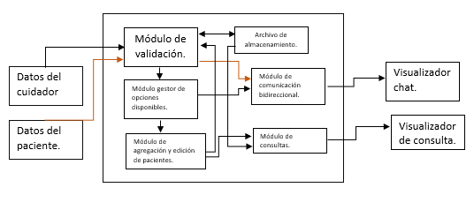

Ilustración Arquitectura del proyecto.

* **Diagrama de contexto simplificado.**

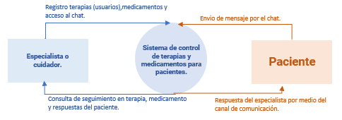

Ilustración Diagrama de contexto simplificado.

* **Metodología del proyecto.**

Por el tipo de proyecto y su magnitud se considera que la metodología de software más apropiada es el de cascada. Este sugiere un enfoque sistemático, secuencial, para el desarrollo del software, teniendo la capacidad de regresar si se detecta un error en cualquiera de las etapas de planeación, desarrollo, diseño, pruebas y

mantenimiento del software;

Las etapas de esta metodología son:

* Análisis de los requisitos de software: El proceso de reunión de requisitos se intensifica y se centra especialmente en el software. Para comprender la naturaleza del (los) programa(s) a construirse, el ingeniero («analista») del software debe comprender el dominio de información del software, así como la función requerida, comportamiento, rendimiento e interconexión.
* Diseño: Es un proceso de muchos pasos que se centra en cuatro atributos distintos de programa:
  + estructura de datos,
  + arquitectura de software,
  + representaciones de interfaz
  + detalle procedimental (algoritmo).

El proceso del diseño traduce requisitos en una representación del software donde se pueda evaluar su calidad antes de que comience la codificación.

* Generación de código: El diseño se debe traducir en una forma legible por la máquina. El paso de generación de código lleva a cabo esta tarea. Si se lleva a cabo el diseño de una forma detallada, la generación de código se realiza mecánicamente.
* Pruebas: El proceso de pruebas se centra en los procesos lógicos internos del software, asegurando que todas las sentencias se han comprobado, y en los procesos externos funcionales, es decir, realizar las pruebas de detección de errores y asegurar que la entra definida produce resultados reales de acuerdo con los resultados requeridos.
* Mantenimiento: El software sufrirá cambios después de ser entregado al cliente. Se producirán cambios porque se han encontrado errores, porque el software debe adaptarse para acoplarse a los cambios de su entorno externo (por ejemplo: se requiere un cambio debido a un sistema operativo o dispositivo periférico nuevo), o porque el cliente requiere mejoras funcionales o de rendimiento. El soporte y mantenimiento del software vuelve a aplicar cada una de las fases precedentes a un programa ya existente y no a uno nuevo.
* **Stakeholders (Usuarios).**

Cabe destacar que durante el desarrollo de este proyecto hemos considerado a nuestros usuarios finales como los pacientes y los cuidadores o especialistas de la salud, pero creemos que vale la pena plantearlo aquí debido a que nuestros usuarios finales definen la esencia misma del proyecto.

**Paciente:** Será el usuario que debe ser supervisado, registrado y cuidado por el especialista; este usuario puede entablar comunicación directa con su cuidador en caso de ser necesario por medio del canal de comunicación que ofrecemos.

**Cuidador o especialista de la salud:** Se pretende sea el usuario con más acceso y tiempo dentro del sistema, debido a que es él o ella quien lleva el control, monitoreo y cuidado de los tratamientos del paciente.

* **Diagramas para el modelado.**

1. Diagramas de casos de uso.

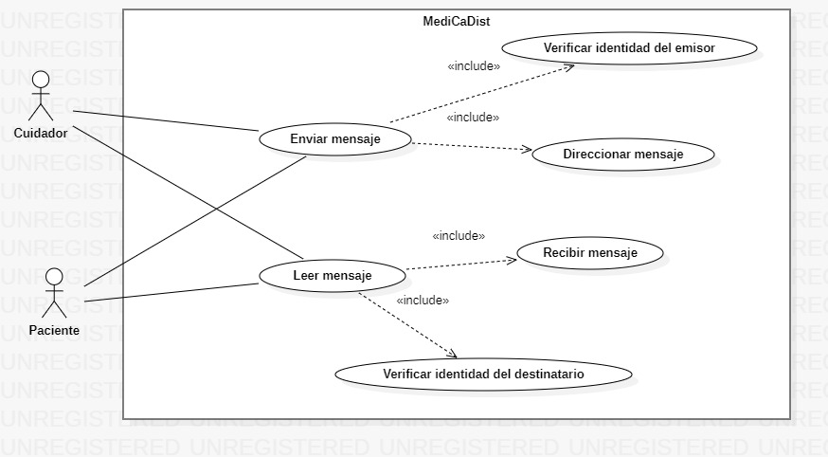

Ilustración 3 Diagrama de caso de uso número 1 (Manejo de los mensajes).

En este diagrama (ilustración 3) describe los casos de uso del módulo de chat o de comunicación a distancia que permite a ambos usuarios comunicarse entre si, enviando recibiendo mensajes, y siendo este programa quien dirija estos mensajes y verificara sus destinatarios y emisores.

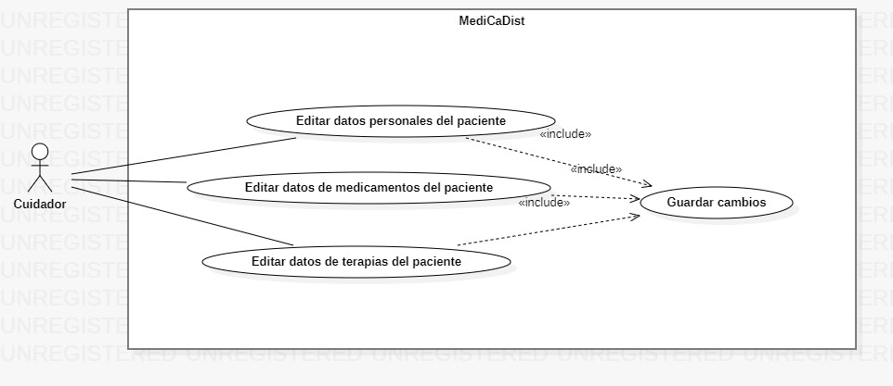

Ilustración 4 Diagrama de caso de uso número 2 (Edición de los datos).

En este diagrama (el que se aprecia en la ilustración 4) describe las acciones del módulo de edición de pacientes el cuidador puede editar los datos personales, especificación de medicamentos del paciente y terapias del paciente

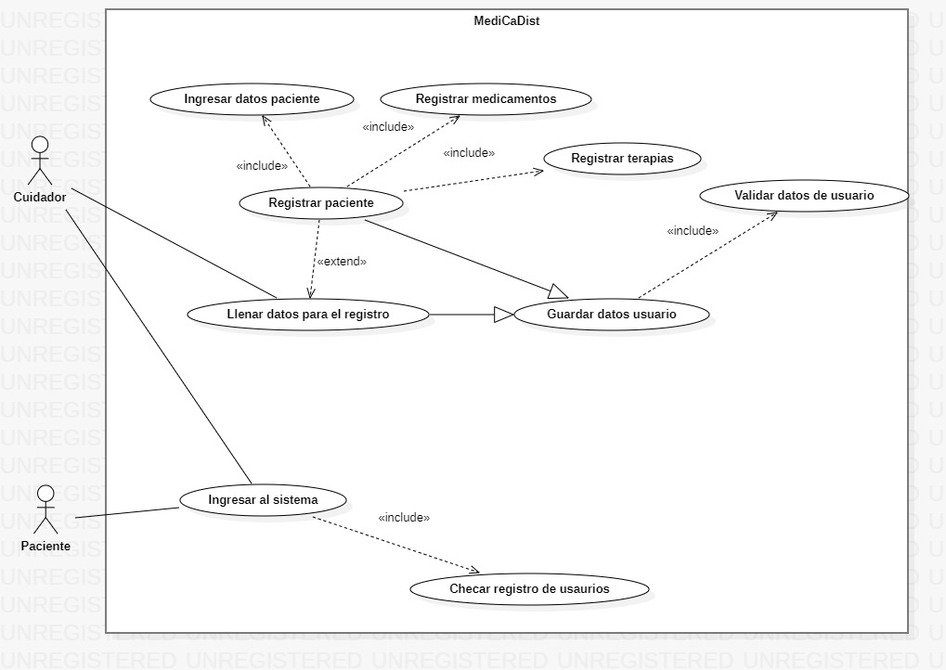

Ilustración 5 Diagrama de caso de uso número 3 (Interacción completa de los datos).

En este diagrama que corresponde a la ilustración 5 describe las acciones del módulo de validación en la cual el usuario cuidador es el único que puede registrar usuarios, siendo posible registrarse a sí mismo o un paciente (incluyendo el nombre de usuario del paciente, contraseña del usuario paciente, las terapias y medicamentos del paciente).En el momento del registro de los usuario se validara que no esté repetido. Tanto el usuario cuidador como paciente pueden ingresar con su nombre y contraseña, siendo validado estos dos datos para saber si el usuario si esta registrado.

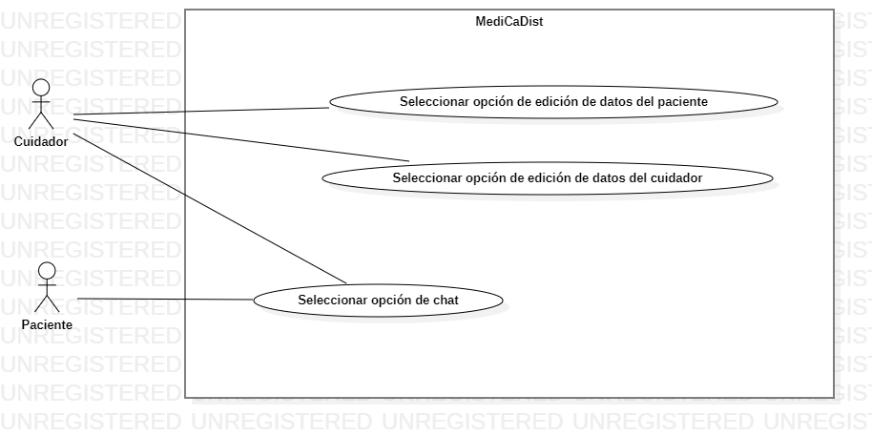

Ilustración 6 Diagrama de caso de uso número 4 (Selección de opciones)

En este diagrama perteneciente a la ilustración 6, se describe las acciones del módulo de gestor de opciones donde el usuario paciente solo tiene la opción de comunicarse por medio del chat proporcionado con su cuidador, mientras que el cuidador puede modificar los datos de su paciente, como los datos de este.

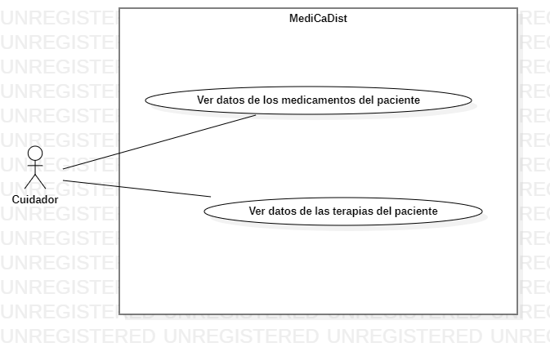

Ilustración 7 Diagrama de caso de uso número 5 (ver datos del paciente)

En este diagrama describe los casos de uso de consulta donde el cuidador podrá ver solamente las especificaciones de medicamentos y terapias de su paciente; lo mencionado se observa en la ilustración 7.

1. Diagramas de secuencia.

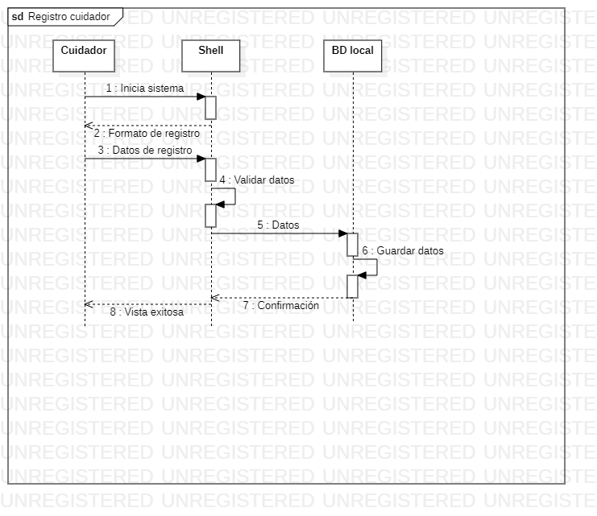

Ilustración 8 Diagrama de secuencia 1 (Registro del cuidador).

En este diagrama de secuencia (ilustración 8) el cuidador Inicia el sistema mediante el Shell de Ubuntu, el sistema le muestra un formato de registro que el cuidador deberá llenar, sistema se encarga de validar los datos y los guarda en un base de datos local, por último, se le muestra al cuidador un mensaje donde se le confirma que su registro ha sido exitoso.

Ilustración 9 Diagrama de secuencia 2 (Registro paciente/medicamentos/terapias).

En este punto el cuidador ya se ha registrado asi que le muestra un formato de inicio de sesión que deberá llenar y el cual se compara con los registros de la base de datos local, de haber coincidencias se le muestras las operaciones disponibles a ese cuidador, puede registrar tanto a pacientes como a medicamentos y terapias, se le muestra un formato de registro, ingresa los datos posteriormente se validan los datos y se guardan en la base de datos local, finalmente se le muestra al cuidador el nuevo registro. Lo anteriormente mencionado se aprecia en la ilustración 9.

Ilustración 10 Diagrama de secuencia 3 (Editar paciente/medicamentos/terapias.).

Al igual que en diagrama anterior, en la ilustración 10 vemos que el cuidador llena un formato de inicio de sesión, se buscan esos datos en la BD local y se le abre su perfil con sus operaciones disponibles, en este casi puede editar los registros de pacientes, medicamentos y terapias, se envía una solicitud a la base de datos y devuelve los registros de la categoría seleccionada, se le muestra al cuidador un formato de edición donde puede modificar los datos, una vez que los envía el sistema los valida y los manda a la BD donde actualizan los datos, para finalmente mostrarle al cuidador en pantalla los nuevos valores.

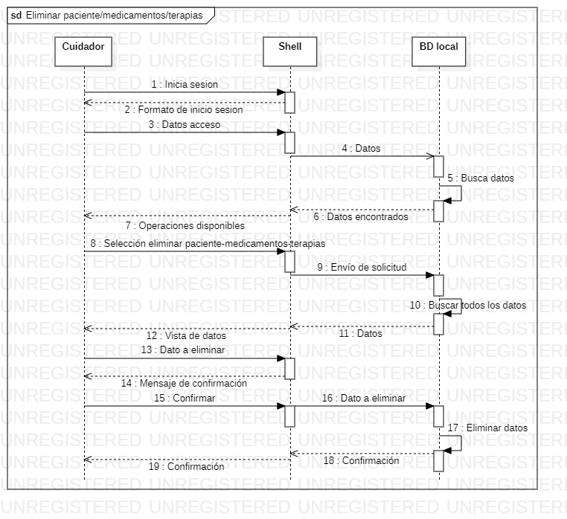

Ilustración 11 Diagrama de secuencia 4 (Eliminar paciente/medicamentos/terapias).

Se observa en la ilustración 11 que el cuidador debe iniciar sesión, con todo lo que implica llenar el formato de inicio de sesión, la validación de datos, para finalmente acceder a su perfil donde se muestran las operaciones disponibles, en este caso puede eliminar pacientes, medicamentos y terapias, selecciona esa operación y se hace una petición a la base de datos local para que muestren todos los registros, el cuidador selecciona el dato a eliminar, como se trata de algo mas serio para evitar errores se deberá confirmar la operación, si asi lo hace se envía el dato a eliminar a la BD y se elimina el registro, finalmente se le notifica al cuidador que la operación ha sido exitosa.

Ilustración 12 Diagrama de secuencia 5 (ver paciente/terapia/medicamento).

En este diagrama (ilustración 12) el cuidador inicia sesión, se le muestran sus operaciones disponibles en este caso selecciona la de ver los datos pueden ser los de un paciente, una terapia o un medicamento, se envía la solitud a la base de datos, buscar los registros y los devuelve para que el sistema se encargue de pintarlos en pantalla y el cuidador los pueda ver.

Ilustración 13 Diagrama de secuencia 6 (Enviar mensaje al paciente).

En este diagrama de la ilustración 13 observamos que el cuidador inicia sesión, del mismo modo ingresa sus datos, se buscan en la base de datos y se le muestra su perfil con sus operaciones disponibles, selecciona a un paciente y se muestras las operaciones disponibles con ese paciente, selecciona escribir mensaje para poder enviar el mensaje debe confirmar su cuenta como cuidador, si es correcto entonces se le direcciona el mensaje al paciente.

Ilustración 14 Diagrama de secuencia 7 (Enviar mensaje al cuidador).

En la ilustración 14 se aprecia como el paciente inicia sesión se le muestra el formato de inicio de sesión ingresa sus datos, se busca en la base de datos y se le muestra el perfil al paciente, escribe y envía un mensaje al cuidador, y el sistema direcciona el mensaje al cuidador.

Ilustración 15 Diagrama de secuencia 8 (Leer el mensaje).

En este diagrama tanto el cuidador como el paciente siguen la misma secuencia para leer un mensaje, deben iniciar el sistema llenar el formato de inicio de sesión, el Shell busca los datos en la base de datos y abre el perfil del cuidador o paciente, se les muestra su panel de operaciones y seleccionan la opción de leer mensajes, el sistema les muestra los mensajes en pantalla.

1. Diagramas de estado.

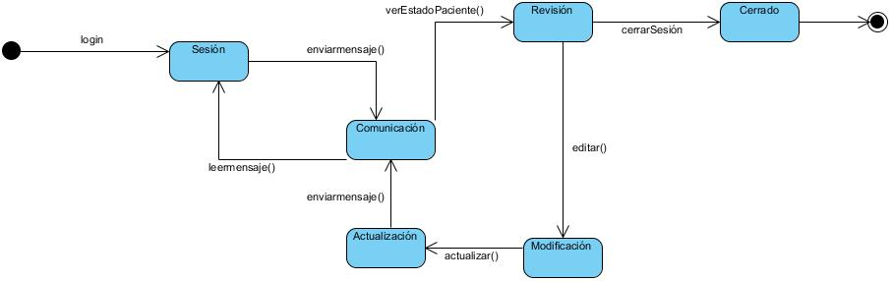

Ilustración 16 Diagrama de estado del proyecto..

Para este diagrama observado en la ilustración 16 consideramos 6 estados, en el estado sesión será cuando el usuario ya sea el cuidador o el paciente haya iniciado sesión en su cuenta individual y tenga acceso al sistema, de este estado pasamos al estado de comunicación en donde básicamente nos referimos al chat entre cuidador y paciente, esto lo haremos al enviar un mensaje y regresaremos al estado de sesión al solo leer un mensaje recibido.

Del estado de comunicación el usuario Cuidador podrá pasar al estado de Revisión en donde realizara un chequeo del estado del paciente, en este estado el cuidador tendrá dos opciones, una es la de salir mediante el estado “Cerrado”, esto sucederá cuando el estado del tratamiento del paciente no necesite alguna modificación, de lo contrario necesitamos ir al estado Modificación. En el estado de modificación se realizarán cambios al tratamiento del paciente o a los medicamentos que se le están siendo suministrados.

Una vez que se hayan realizado los cambios pasaremos al estado de actualización donde esencialmente lo que sucede es que los cambios efectuados en el estado anterior serán añadidos al estado del paciente y se le enviara un mensaje al usuario informando que se han realizado cambios en su tratamiento.

1. Diagrama de actividades.

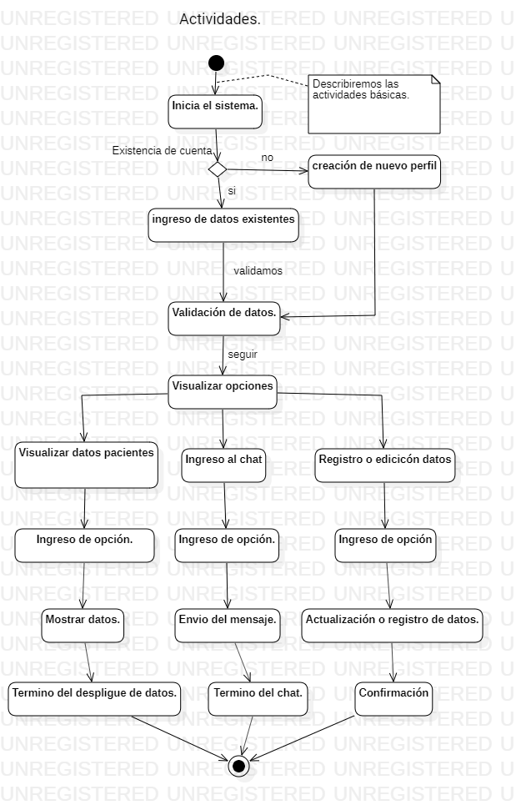

Ilustración 17 Diagrama de actividades.

En el diagrama que se aprecia en la ilustración 17 de actividades podemos ver una descripción de tallada de como los elementos de las actividades estan interactuando de forma conjunto, para poder permitirle al usuario (cuidador) tener un mayor control en la manera en que puede operar dentro del sistema y al mismo tiempo tener un control eficiente de los procesos que afectan directamente al paciente.

* **Identificación de las tareas elementales.**

Como tareas fundamentales en el desarrollo del proyecto, hemos podido identificar las siguientes.

* 1. Análisis de problemática.
  2. Definición de requerimientos.
  3. Definición de usuarios.
  4. Creación de diagramas simples.
  5. Definición de módulos en el sistema.
  6. Definición general del sistema.
  7. Codificación de componentes individuales.
  8. Codificación de la integración de módulos.
  9. Pruebas de integración.
  10. Pruebas de caja blanca.
  11. Pruebas de caja negra.
  12. Pruebas generales.
  13. Redacción de manual de usuario.

Las actividades ya presentadas son a continuación distribuidas de forma estratégica en os siguientes organigramas.

* **Cronograma de actividades.**

(Ver también en los anexos 1,2,3,4)

Nombre del alumno(a): Luis Enrique Chavarría Vázquez. TT No.: 2020-A084

Título del TT: Aplicación para gestión y seguimiento de los tratamientos requeridos por pacientes que requieran que sus cuidadores mantengan supervisión a distancia Medicadist.

|  |  |  |  |  |  |
| --- | --- | --- | --- | --- | --- |
| **Actividad** | **Segunda mitad de noviembre** | **Primera mitad de diciembre** | **Segunda mitad de**  **diciembre** | **Primera mitad de enero** | **Segunda mitad de enero** |
| Análisis de problemática |  |  |  |  |  |
| Definición de requerimientos funcionales |  |  |  |  |  |
| Definición de usuarios |  |  |  |  |  |
| Creación de diagramas de casos de uso |  |  |  |  |  |
| Definición de módulos del sistema |  |  |  |  |  |
| Definición general del sistema |  |  |  |  |  |
| Codificación de componentes individuales |  |  |  |  |  |
| Codificación de integración de módulos |  |  |  |  |  |
| Pruebas de caja blanca |  |  |  |  |  |
| Redacción manual de usuario |  |  |  |  |  |

Nombre del alumno(a): Ulises Juárez Espinosa. TT No.: 2020-A084

Título del TT: Aplicación para gestión y seguimiento de los tratamientos requeridos por pacientes que requieran que sus cuidadores mantengan supervisión a distancia Medicadist.

|  |  |  |  |  |  |
| --- | --- | --- | --- | --- | --- |
| **Actividad** | **Segunda mitad de noviembre** | **Primera mitad de diciembre** | **Segunda mitad de**  **diciembre** | **Primera mitad de enero** | **Segunda mitad de enero** |
| Definición de requerimientos no funcionales |  |  |  |  |  |
| Definición de permisos de usuarios |  |  |  |  |  |
| Creación de diagrama de estados |  |  |  |  |  |
| Definición de módulos del sistema |  |  |  |  |  |
| Definición general del sistema |  |  |  |  |  |
| Codificación de componentes individuales |  |  |  |  |  |
| Codificación de integración de módulos |  |  |  |  |  |
| Pruebas de integración |  |  |  |  |  |
| Redacción manual de usuario |  |  |  |  |  |

Nombre del alumno(a): Ricardo Alberto Machorro Vences. TT No.: 2020-A084

Título del TT: Aplicación para gestión y seguimiento de los tratamientos requeridos por pacientes que requieran que sus cuidadores mantengan supervisión a distancia Medicadist.

|  |  |  |  |  |  |
| --- | --- | --- | --- | --- | --- |
| **Actividad** | **Segunda mitad de noviembre** | **Primera mitad de diciembre** | **Segunda mitad de**  **diciembre** | **Primera mitad de enero** | **Segunda mitad de enero** |
| Análisis de problemática |  |  |  |  |  |
| Definición de usuarios |  |  |  |  |  |
| Creación de diagramas de casos de uso |  |  |  |  |  |
| Definición de módulos del sistema |  |  |  |  |  |
| Definición general del sistema |  |  |  |  |  |
| Codificación de componentes individuales |  |  |  |  |  |
| Codificación de integración de módulos |  |  |  |  |  |
| Pruebas de caja negra |  |  |  |  |  |
| Redacción manual de usuario |  |  |  |  |  |

Nombre del alumno(a): Victor Norberto Pastrana Torres. TT No.: 2020-A084

Título del TT: Aplicación para gestión y seguimiento de los tratamientos requeridos por pacientes que requieran que sus cuidadores mantengan supervisión a distancia Medicadist.

|  |  |  |  |  |  |
| --- | --- | --- | --- | --- | --- |
| **Actividad** | **Segunda mitad de noviembre** | **Primera mitad de diciembre** | **Segunda mitad de**  **diciembre** | **Primera mitad de enero** | **Segunda mitad de enero** |
| Definición de requerimientos no funcionales |  |  |  |  |  |
| Definición de permisos de usuarios |  |  |  |  |  |
| Creación de diagrama de estados |  |  |  |  |  |
| Definición de módulos del sistema |  |  |  |  |  |
| Definición general del sistema |  |  |  |  |  |
| Codificación de componentes individuales |  |  |  |  |  |
| Codificación de integración de módulos |  |  |  |  |  |
| Pruebas generales |  |  |  |  |  |
| Redacción manual de usuario |  |  |  |  |  |

* Recursos técnicos de desarrollo.

Hardware de desarrollo.

HP Pavilion Laptop 15

Procesador AMD Ryzen 2500 con Radeon Vega Mobile Gfx 2 GHz

RAM instalada 12 GB

Sistema operativo de 64 bits

Software y sistema operativo de desarrollo.

Ubuntu 20.04 LTS

Vim como editor de texto.

Terminal de Ubuntu.

Bibliotecas a emplear.

Estas bibliotecas han sido determinadas con base en las herramientas que requerimos ara la implementación de nuestro sistema.

**stdio.h:** La cual Proporciona el núcleo de las capacidades de entrada/salida del lenguaje C.

**string.h:** Para manipulación de cadenas de caracteres.

**stdlib.h:** Para realizar ciertas operaciones como conversión de tipos, generación de números pseudo-aleatorios, gestión de memoria dinámica, control de procesos, funciones de entorno, de señalización, de ordenación y búsqueda.

**ctype.h:** Contiene funciones para clasificar caracteres según sus tipos o para convertir entre mayúsculas y minúsculas independientemente del conjunto de caracteres (típicamente ASCII o alguna de sus extensiones).

**errno.h:** Para analizar los códigos de error devueltos por las funciones de biblioteca.

**signal.h:** Pa implementación de señales ya que una señal puede reportar un comportamiento excepcional en el programa (tales como la división por cero ), o una señal puede reportar algún evento asíncrono fuera del programa (como alguien está pulsando una tecla de atención interactiva en el teclado)

**pthread.h:** Para el trabajo con hilos.

**unistd.h:** Librería que contiene funciones para el manejo de directorios y archivos.

**semaphore.h:** Para el trabajo con semáforos.

* Recursos técnicos de implantación.

1. Hardware de implantación.

Hemos determinado esta característica con base en los requerimientos mínimos para poder usar el sistema operativo Ubuntu 20.04 LTS.

4 GB RAM.

Procesador Dual Core de 2 Ghz o superior.

25 GB de espacio libre en disco duro.

* **Referencias**

[1] Carolina Martínez S. “Sobre la calidad clínica de la atención: El problema de la relación médico-paciente”, ANALES MEDICOS, vol. 48, no 4, 2003,pag. 242-254

[2] GestionMedica.org . (2020,Agosto,13). Mejor Software Medico 2019-2020. Análisis comparativo. [Online]. Available: <https://gestionmedica.org/software-medico/>

[3] Redacción Animal Político, (2020, noviembre, 3). “México reporta 493 muertes más por COVID-19; Chihuahua tiene 88% de ocupación hospitalaria”. [Online]. Available: <https://www.animalpolitico.com/2020/11/mexico-muertes-covid-19-chihuahua-ocupacion/>

[4] Centro para el Control y la Prevención de Enfermedades.(2020,julio,1).”Sobrellevar el estrés”. [Online]. Available: <https://espanol.cdc.gov/coronavirus/2019-ncov/daily-life-coping/managing-stress-anxiety.html>

[5] Roger S. Pressman, Ingeniería del software. séptima edición. México: Mc Graw Hill,2010.

* **Alumnos**



Chavarría Vázquez Luis Enrique-Alumno de la carrera de Ing. en Sistemas Computacionales en ESCOM, Especialidad Sistemas Computacionales, Boleta: 2019630320, Tel. 5545467567, email: [luisechvz@gmail.com](mailto:luisechvz@gmail.com)

Firma___________________________________

Juárez Espinosa Ulises-Alumno de la carrera de Ing. en Sistemas Computacionales en ESCOM, Especialidad Sistemas Computacionales, Boleta: 2019630132, Tel. 5536383929, email: [juarezespinosaulises @gmail.com](mailto:Ricardoalbeto.machorrovences@gmail.com)

Firma___________________________________

Machorro Vences Ricardo Alberto-Alumno de la carrera de Ing. en Sistemas Computacionales en ESCOM, Especialidad Sistemas, Boleta: 2019630132, Tel. 5553684705, email:  [[Ricardoalbeto.machorrovences@gmail.com](mailto:Ricardoalbeto.machorrovences@gmail.com)](mailto:Ricardoalbeto.machorrovences@gmail.com)

Firma___________________________________

*Pastrana Torres Victor Norberto* -Alumno de la carrera de Ing. en Sistemas Computacionales en ESCOM, Especialidad Sistemas, Boleta: 2019630349, Tel. 5544747528, email: [victornorbertopastrana @gmail.com](mailto:Ricardoalbeto.machorrovences@gmail.com)

Firma___________________________________

Ukranio Coronilla Contreras. - Ing. Físico UAM-Azcapotzalco 1997, M. en C. de la Computación UAM-Azcapotzalco en 2002, Profesor de ESCOM/IPB (Dpto de Programación y desarrollo de sistemas) desde 2001, Áreas de Interés: Sistemas Distribuidos, Inteligencia Artificial. Ext. 52033, e-mail [ukraniocc@yahoo.com](mailto:ukraniocc@yahoo.com)

Firma___________________________________

Gisela González Albarrán.–M. en C. de la Educación.Docente-Investigadora de la Academia de Ciencias Sociales. Del Departamento de Formación Integral e Institucional de la ESCOM. Temas de interés: Educación, Tutorías, Psicología,

Ciencias Sociales, Educación y tecnología, Género. E-mail: [gisgisela7@gmail.com](mailto:gisgisela7@gmail.com)

Firma___________________________________

* **Anexos.**

Anexo 1.

Nombre del alumno(a): Luis Enrique Chavarría Vázquez. TT No.: 2020-A084

Título del TT: Aplicación para gestión y seguimiento de los tratamientos requeridos por pacientes que requieran que sus cuidadores mantengan supervisión a distancia Medicadist.

|  |  |  |  |  |  |
| --- | --- | --- | --- | --- | --- |
| **Actividad** | **Segunda mitad de noviembre** | **Primera mitad de diciembre** | **Segunda mitad de**  **diciembre** | **Primera mitad de enero** | **Segunda mitad de enero** |
| Análisis de problemática |  |  |  |  |  |
| Definición de requerimientos funcionales |  |  |  |  |  |
| Definición de usuarios |  |  |  |  |  |
| Creación de diagramas de casos de uso |  |  |  |  |  |
| Definición de módulos del sistema |  |  |  |  |  |
| Definición general del sistema |  |  |  |  |  |
| Codificación de componentes individuales |  |  |  |  |  |
| Codificación de integración de módulos |  |  |  |  |  |
| Pruebas de caja blanca |  |  |  |  |  |
| Redacción manual de usuario |  |  |  |  |  |

Anexo 2.

Nombre del alumno(a): Ulises Juárez Espinosa. TT No.: 2020-A084

Título del TT: Aplicación para gestión y seguimiento de los tratamientos requeridos por pacientes que requieran que sus cuidadores mantengan supervisión a distancia Medicadist.

|  |  |  |  |  |  |
| --- | --- | --- | --- | --- | --- |
| **Actividad** | **Segunda mitad de noviembre** | **Primera mitad de diciembre** | **Segunda mitad de**  **diciembre** | **Primera mitad de enero** | **Segunda mitad de enero** |
| Definición de requerimientos no funcionales |  |  |  |  |  |
| Definición de permisos de usuarios |  |  |  |  |  |
| Creación de diagrama de estados |  |  |  |  |  |
| Definición de módulos del sistema |  |  |  |  |  |
| Definición general del sistema |  |  |  |  |  |
| Codificación de componentes individuales |  |  |  |  |  |
| Codificación de integración de módulos |  |  |  |  |  |
| Pruebas de integración |  |  |  |  |  |
| Redacción manual de usuario |  |  |  |  |  |

Anexo 3.

Nombre del alumno(a): Ricardo Alberto Machorro Vences. TT No.: 2020-A084

Título del TT: Aplicación para gestión y seguimiento de los tratamientos requeridos por pacientes que requieran que sus cuidadores mantengan supervisión a distancia Medicadist.

|  |  |  |  |  |  |
| --- | --- | --- | --- | --- | --- |
| **Actividad** | **Segunda mitad de noviembre** | **Primera mitad de diciembre** | **Segunda mitad de**  **diciembre** | **Primera mitad de enero** | **Segunda mitad de enero** |
| Análisis de problemática |  |  |  |  |  |
| Definición de usuarios |  |  |  |  |  |
| Creación de diagramas de casos de uso |  |  |  |  |  |
| Definición de módulos del sistema |  |  |  |  |  |
| Definición general del sistema |  |  |  |  |  |
| Codificación de componentes individuales |  |  |  |  |  |
| Codificación de integración de módulos |  |  |  |  |  |
| Pruebas de caja negra |  |  |  |  |  |
| Redacción manual de usuario |  |  |  |  |  |

Anexo 4.

Nombre del alumno(a): Victor Norberto Pastrana Torres. TT No.: 2020-A084

Título del TT: Aplicación para gestión y seguimiento de los tratamientos requeridos por pacientes que requieran que sus cuidadores mantengan supervisión a distancia Medicadist.

|  |  |  |  |  |  |
| --- | --- | --- | --- | --- | --- |
| **Actividad** | **Segunda mitad de noviembre** | **Primera mitad de diciembre** | **Segunda mitad de**  **diciembre** | **Primera mitad de enero** | **Segunda mitad de enero** |
| Definición de requerimientos no funcionales |  |  |  |  |  |
| Definición de permisos de usuarios |  |  |  |  |  |
| Creación de diagrama de estados |  |  |  |  |  |
| Definición de módulos del sistema |  |  |  |  |  |
| Definición general del sistema |  |  |  |  |  |
| Codificación de componentes individuales |  |  |  |  |  |
| Codificación de integración de módulos |  |  |  |  |  |
| Pruebas generales |  |  |  |  |  |
| Redacción manual de usuario |  |  |  |  |  |